ИТЕРАЦИОННАЯ ПРОЦЕДУРА РЕШЕНИЯ ЗАДАЧИ ДИРИХЛЕ ДЛЯ
УРАВНЕНИЯ ПУАССОНА МЕТОДОМ МОНТЕ-КАРЛО
Николаенко Ю.И., Моисеенко С.В., 4moiseenko@ukr.net
Херсонский национальный технический университет
При исследовании стационарных процессов различной физической природы часто приходят к уравнению Пуассона. Рассмотрим простейший случай задачи Дирихле для уравнения Пуассона в единичном квадрате К:
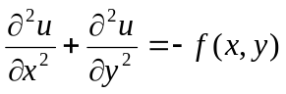. | (1)
Граничное условие имеет вид 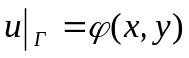, где Г – граница квадрата. Для численного решения уравнения (1) обычно используют конечно-разностный метод, в котором, заменяя приближенно частные производные в уравнении (1) разностными выражениями, получаем систему линейных алгебраических уравнений [1] вида:
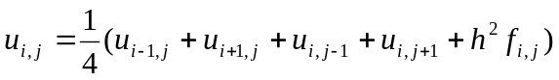. | (2)
Здесь 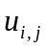 есть приближенное значение 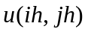 для внутренних узлов, а для граничных узлов совпадает с 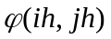, 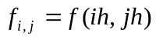. Систему (2) можно решить методом Монте-Карло [2], аппроксимируя выборочным средним случайной величины, значение которой получают экспериментально. Использование итерационной процедуры вычисления априорных вероятностей, позволит избежать флуктуаций экспериментальных значений . Такая процедура уже была предложена для решения задачи Дирихле для уравнения Лапласа [3]. В традиционной четырехмаршрутной схеме блуждания, обозначим через 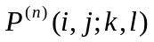 вероятность того, что частица после старта во внутреннем узле 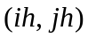 на n-ом шаге окажется во внутреннем узле 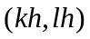; через 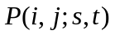 - вероятность того, что частица после старта в узле завершает блуждания в граничном узле 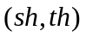. Построим сумму
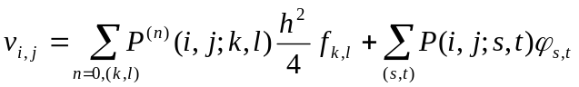. | (3)
Легко проверить, что 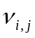 удовлетворяет (2) и соответствующим граничным условиям. Для вычисления вероятностей в формуле (3) построим следующую итерационную процедуру на области 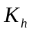. Если частица стартует из узла , то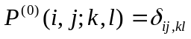 - символ Кронекера. Для внутренних узлов 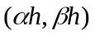 согласно формуле полной вероятности
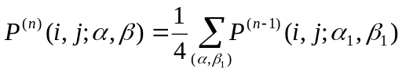, | (4)
где 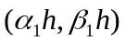 неграничные ближайшие узлы к узлу . Для граничного узла вероятности на каждом шаге накапливаются, поскольку частица в нём прекращает блуждания, поэтому
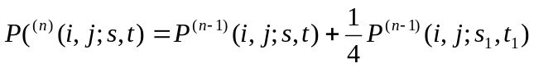, | (5)
где 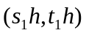 - ближайший к внутренний узел. Вероятности накапливаются и аппроксимацию 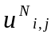 для можно записать в виде:
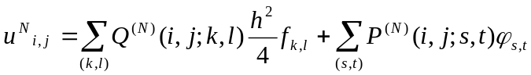. | (6)
За конечное число шагов  сумма вероятностей попадания частицы в граничные узлы на сколь угодно малую величину 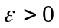 будет отличаться от единицы:
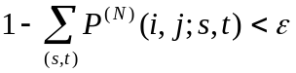. | (7)

Условие (7) используется в качестве критерия завершения итерационной процедуры. Описанная итерационная процедура позволяет рассчитывать значение функции Грина первой краевой задачи для уравнения (2).
Библиографические ссылки
- Тихонов А.Н., Самарский А.А. Уравнения математической физики. – М.: Наука, 1972. - 736 с.
- Ермаков С.М., Михайлов Г.А. Курс статистического моделирования. – М.: Наука, 1976. - 320 с.
- Николаенко Ю.И., Моисеенко С.В. Итерационная процедура вычисления переходных вероятностей случайных блужданий и ее альтернатива.- Вестник ХНТУ. - Херсон: ХНТУ, 2009. - № 2(35). - С.323 – 327.

